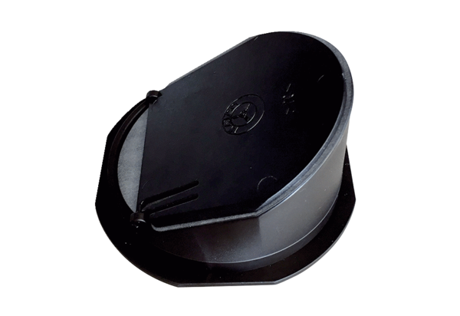Klappenauflage mit Rückschlagklappe KA RK KSortiment: B
Artikelnummer: E093.0608.0001Hersteller: MAICO

